ANALIZA STATYSTYKI PAŹDZIERNIK 2011 ROKU

- Poziom i stopa bezrobocia

Liczba bezrobotnych zarejestrowanych w Powiatowym Urzędzie Pracy
w Kędzierzynie-Koźlu, w dniu 31 października 2011r. wynosiła 4205 osób
i była niższa w porównaniu do 30 września 2011r. o 37 osób.

Zmiana liczby bezrobotnych miała miejsce:
- w gminie Kędzierzyn-Koźle spadek o 18 osób
- w pozostałych gminach spadek o 19 osób

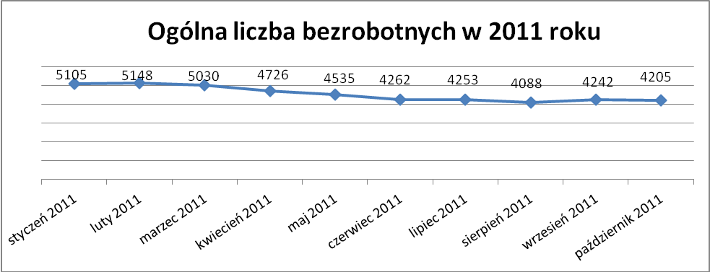

Stopa bezrobocia w październiku 2011r. wynosiła 12,2% (po korekcie WUP).

W porównaniu do poprzedniego miesiąca wysokość tego wskaźnika procentowego zwiększyła się o 0,5%.

- Wybrane kategorie bezrobotnych

Według stanu w końcu miesiąca w ewidencji PUP pozostawało:

Kobiet – 2478 osób, tj. 58,9% ogółu bezrobotnych.

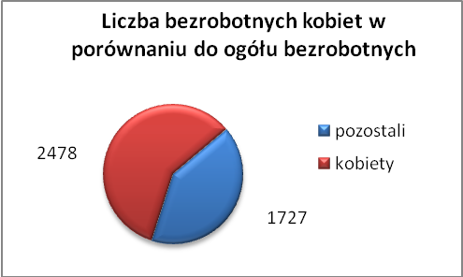

W porównaniu do września 2011r. ogólna liczba kobiet zmniejszyła się
o 58 osób.

W październiku 2011r. zarejestrowało się mniej kobiet w porównaniu
do września 2011r. o 96 osób.

W październiku 2011r. z ewidencji bezrobotnych z tytułu niepotwierdzenia gotowości do pracy oraz dobrowolnej rezygnacji ze statusu bezrobotnego wyłączono 97 kobiet, więcej ( o 87 ) niż we wrześniu 2011r :

- w styczniu 2011r. - 102 osoby
- w lutym 2011r. - 52 osoby
- w marcu 2011r. - 101 osób
- w kwietniu 2011r. - 81 osób
- w maju 2011r. - 84 osoby
- w czerwcu 2011r. - 134 osoby
- w lipcu 2011r. - 58 osób
- w sierpniu 2011r. - 80 osób
- we wrześniu 2011r. - 10 osób
- w październiku 2011r. - 97 osób

Mieszkańców miasta Kędzierzyna-Koźla – 3039 osób, tj. 72,3 % ogółu bezrobotnych /w tym kobiet/ - 1820 osób , tj. 43,3% ogółu bezrobotnych

W październiku 2011r. odnotowano spadek bezrobocia z terenu gminy Kędzierzyna-Koźla o 18 osób.

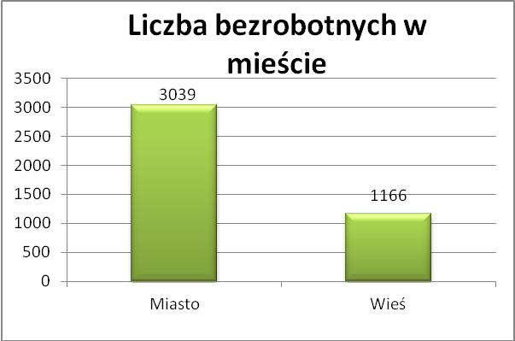

Mieszkańców wsi - 1166 osób tj. 27,7% ogółu bezrobotnych,

/w tym kobiet/ 658 osób tj. 15,6% ogółu bezrobotnych.

W październiku zmniejszyła się liczba bezrobotnych mieszkańców wsi,
w porównaniu do poprzedniego miesiąca o 19 osób.
Zarejestrowano w:

- w styczniu 2011r. - 1445 osób
- w lutym 2011r. - 1485 osób
- w marcu 2011r. - 1453 osoby
- w kwietniu 2011r. - 1348 osób
- w maju 2011r. - 1317 osób
- w czerwcu 2011r. - 1244 osoby
- w lipcu 2011r. - 1226 osób
- w sierpniu 2011r. - 1102 osoby
- we wrześniu 2011r. - 1185 osób
- w październiku 2011r. - 1166 osób

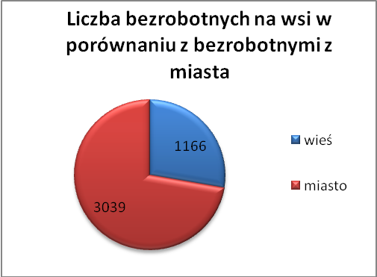

Cudzoziemców – 6 osób, tj. 0,1 % ogółu bezrobotnych

W październiku 2011r. w ewidencji Powiatowego Urzędu Pracy w Kędzierzynie-Koźlu pozostaje 6 cudzoziemców (o 1 osobę więcej niż
w poprzednim miesiącu).

Osób bezrobotnych do 25 roku życia – 875 osób, tj. 20,8 % ogółu bezrobotnych /w tym kobiet/ - 531 osób, tj. 12,6 % ogółu bezrobotnych

W porównaniu do poprzedniego miesiąca liczba osób bezrobotnych do 25 roku życia zmniejszyła się o 51 osób.

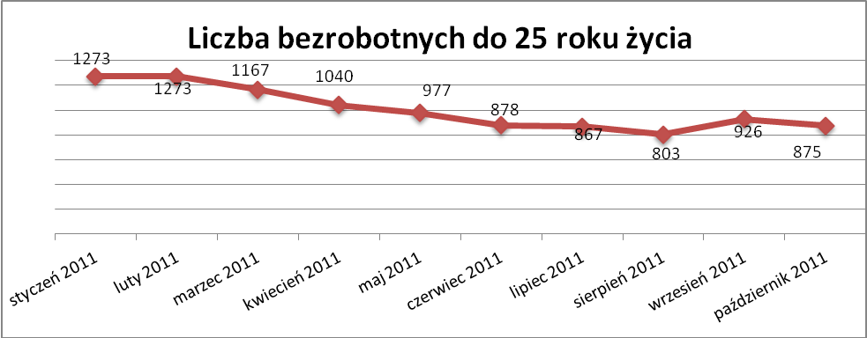

W październiku 2011r. ogółem wyłączono 213 osób bezrobotnych do 25 roku życia, z tego:

- 68 osób nie potwierdziło gotowości do pracy
- 66 osób podjęło pracę
- 44 osoby rozpoczęły staż
- 13 osób podjęło naukę
- 11 osób dobrowolnie zrezygnowało ze statusu osoby bezrobotnej
- 5 osób rozpoczęło szkolenie
- 3 osoby odmówiły bez uzasadnionej przyczyny przyjęcia propozycji
odpowiedniej pracy lub innej formy pomocy
- 3 osoby inne

Osób, które ukończyły szkołę wyższą do 27 roku życia – 59 osób,

tj. 1,4% ogółu bezrobotnych /w tym kobiet/ - 45 osób, tj. 1,1% ogółu bezrobotnych

W porównaniu do września 2011r. liczba osób bezrobotnych do 27 roku życia, które ukończyły szkołę wyższą zarejestrowanych w PUP zwiększyła się
o 1 osobę.
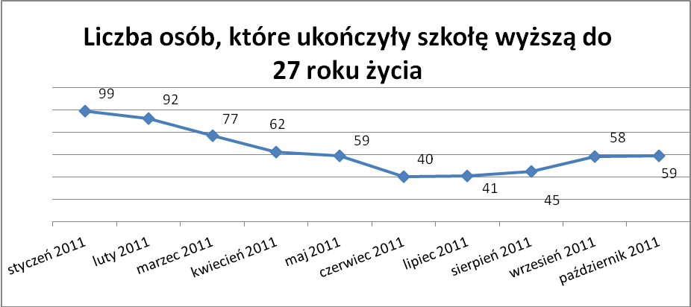

Osób długotrwale bezrobotnych – 2221 osób, tj. 52,8% ogółu bezrobotnych /w tym kobiet/ - 1381 osób, tj. 32,8% ogółu bezrobotnych

W porównaniu do poprzedniego miesiąca liczba osób długotrwale bezrobotnych
zwiększyła się o 6 osób.

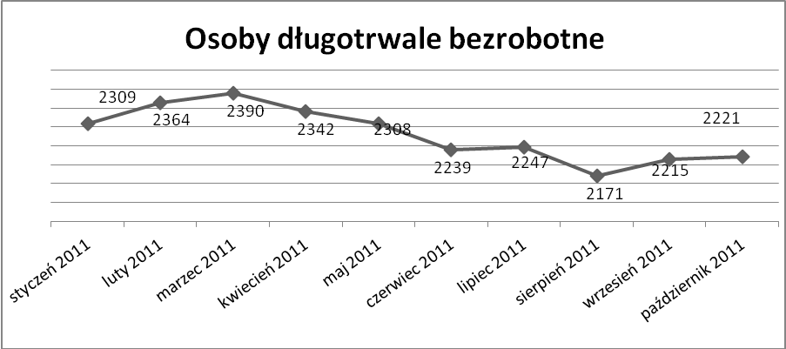

Osób bezrobotnych powyżej 50 roku życia – 1080 osób, tj. 25,7%
ogółu bezrobotnych /w tym kobiet/ - 474 osoby, tj. 11,3 % ogółu bezrobotnych

Ogólna liczba osób bezrobotnych powyżej 50 roku życia w porównaniu
do września 2011r. zwiększyła się o 19 osób.

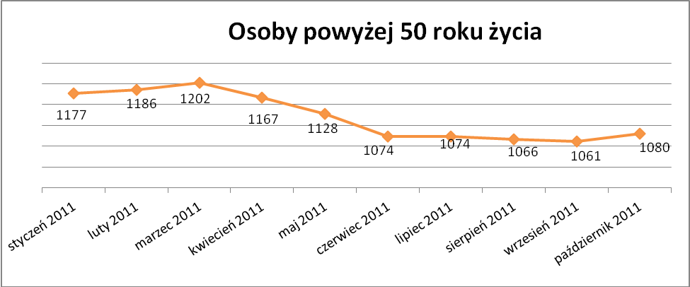

Osób bez kwalifikacji zawodowych – 1821 osób, tj. 43,3% ogółu bezrobotnych /w tym kobiet/ - 1072 osoby, tj. 25,5 % ogółu bezrobotnych

W porównaniu do poprzedniego miesiąca liczba osób bez kwalifikacji zawodowych zwiększyła się o 21 osób .

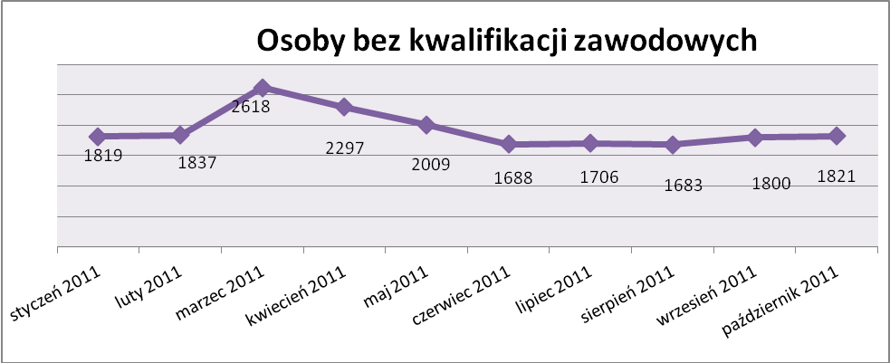

Osób bez doświadczenia zawodowego – 1169 osób, tj. 27,8% ogółu bezrobotnych /w tym kobiet/ - 700 osób, tj. 16,6% ogółu bezrobotnych

W porównaniu do września 2011r. liczba osób bez doświadczenia zawodowego zmniejszyła się o 8 osób.

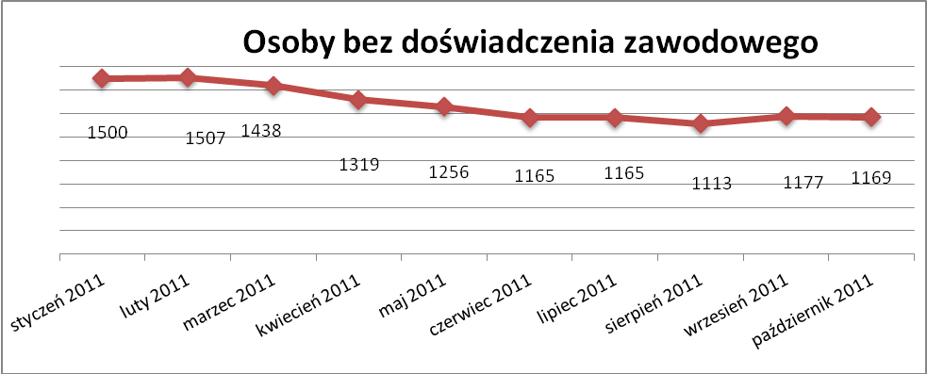

Osób bez wykształcenia średniego – 2671 osób, tj. 63,5% ogółu bezrobotnych /w tym kobiet/ - 1394 osoby, tj. 33,2% ogółu bezrobotnych

W porównaniu do września 2011r. liczba osób bez wykształcenia średniego zwiększyła się o 3 osoby.

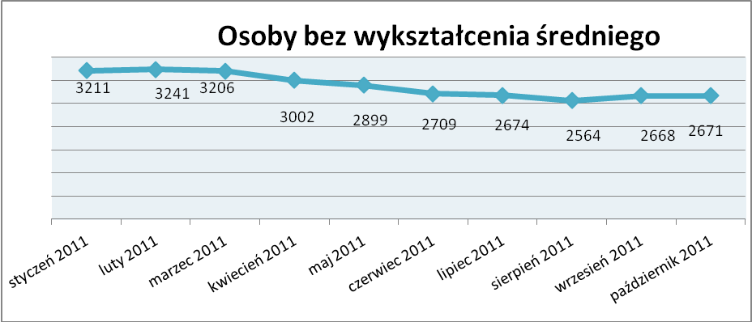

Niepełnosprawnych – 360 osób, tj. 8,6% ogółu bezrobotnych

/w tym kobiet/ - 192 osoby, tj. 4,6% ogółu bezrobotnych

Ogólna liczba osób niepełnosprawnych w porównaniu do poprzedniego miesiąca zwiększyła się o 6 osób.
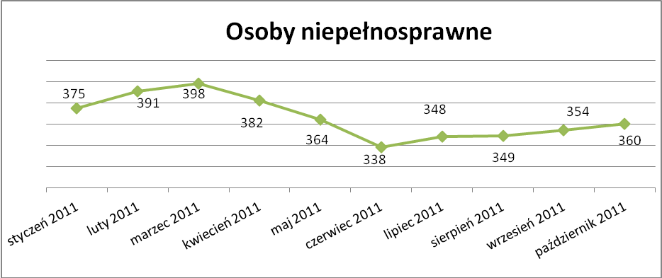
Wskaźnik ten rośnie od lipca 2011r.

13. Z prawem do zasiłku –428 osób, tj. 10,2% ogółu bezrobotnych
/w tym kobiet/ - 272 osoby, tj. 6,5% ogółu bezrobotnych

Wskaźnik ten w porównaniu do września 2011r. zwiększył się o 5 osób
uprawnionych do zasiłku.

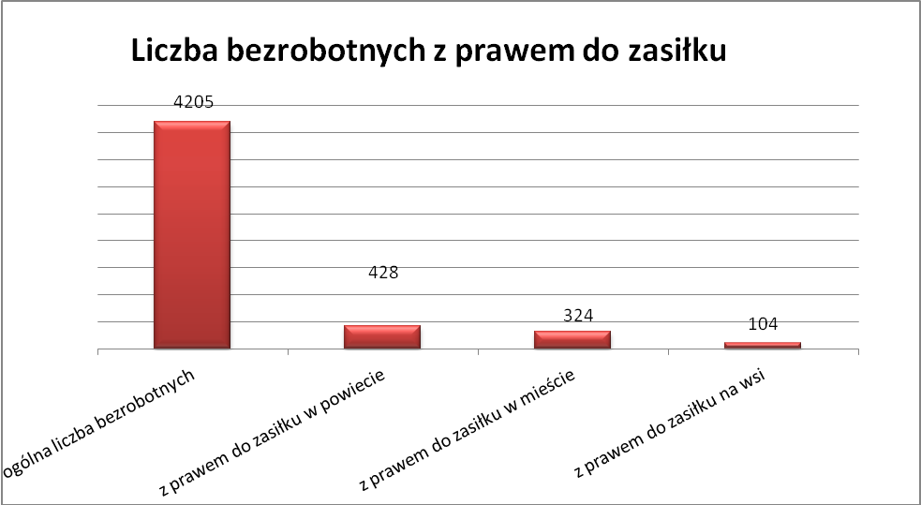

Mieszkańcy miasta uprawnieni do zasiłku to – 324 osoby, w tym 212 kobiet.
Mieszkańcy wsi uprawnieni do zasiłku to – 104 osoby, w tym 60 kobiet.

W porównaniu do września 2011r. zwiększyła się liczba uprawnionych do pobierania zasiłku na wsi o 10 osób oraz zmniejszyła w mieście o 5 osób.

- Oferty pracy

W październiku 2011r. do Powiatowego Urzędu Pracy w Kędzierzynie-Koźlu zgłoszono 145 wolnych miejsc pracy i miejsc aktywizacji zawodowej.

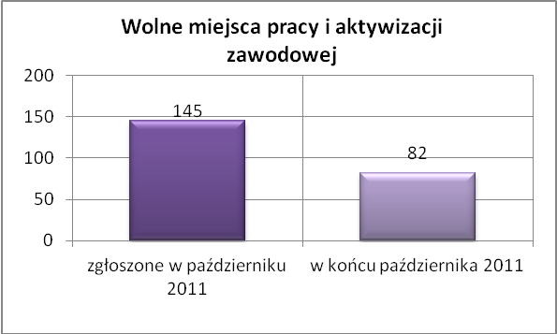

Zgłoszone miejsca pracy i miejsca aktywizacji zawodowej dotyczyły
między innymi:

- 20 – miejsc pracy subsydiowanej, tj. 13,8% wszystkich miejsc
- 125 – miejsc pracy niesubsydiowanej, tj. 86,2% wszystkich miejsc

Miejsca pracy i miejsca aktywizacji zawodowej pochodziły
z następujących sektorów:
- 144 - z sektora niepublicznego, tj. 99,3% wszystkich miejsc
- 1 - z sektora publicznego, tj. 0,7% wszystkich miejsc

W październiku 2011r. pośrednicy pozyskali 28 ofert pracy, tj. 19,3 % ogółu miejsc pracy i miejsc aktywizacji zawodowej będących w dyspozycji
PUP w Kędzierzynie-Koźlu, z tego:

- 21 ofert pozyskano w trakcie wizyt pośrednika
- 7 ofert to efekt przeprowadzonych przez pośrednika wizyt,

W październiku 2011r. 23 bezrobotnych przypadało na jedną zgłoszoną ofertę miejsca pracy i miejsca aktywizacji zawodowej i był to wynik gorszy niż we wrześniu 2011r. w którym na jedna ofertę przypadało 17 bezrobotnych.

Płynność bezrobocia – podjęcia pracy.

W październiku 2011r. zarejestrowało się ogółem 504 osoby, w tym 259 kobiet,
mniej o 82 osoby w porównaniu do poprzedniego miesiąca.
Wyłączono z ewidencji 541 osób, więcej o 109 osób niż we wrześniu 2011r.
Z tytułu nie potwierdzenia gotowości do pracy wyłączono – 137 osób,
we wrześniu 2011r. - 47 osób.
Z ogółu bezrobotnych wyłączono z ewidencji 237 osób z tytułu podjęcia pracy. Jest to liczba mniejsza niż we wrześniu 2011r. o 13 osób.

- w styczniu 2011r. 191 osób
- w lutym 2011r. 195 osób
- w marcu 2011r. 238 osób
- w kwietniu 2011r. 261 osób
- w maju 2011r. 238 osób
- w czerwcu 2011r. 200 osób
- w lipcu 2011r. 215 osób
- w sierpniu 2011r. 181 osób
- we wrześniu 2011r. 250 osób
- w październiku 2011r. 237 osób
Pracę niesubsydiowaną podjęło 209 osób, o 31 osób mniej niż w poprzednim miesiącu.
Dobrowolnie zrezygnowały z pośrednictwa pracy 41 osób i jest to liczba
mniejsza o 9 osób niż we wrześniu 2011r.

Wskaźnik procentowy płynności rynku pracy, czyli liczby bezrobotnych podejmujących pracę do liczby nowo zarejestrowanych wyniósł dla omawianego miesiąca 47,0 %.
W październiku 2011r. w porównaniu do września 2011r. zmniejszyła się liczba bezrobotnych poprzednio pracujących zarejestrowanych w PUP
o 22 osoby:

- w styczniu 2011r. 3876 osób
- w lutym 2011r. 3907 osób
- w marcu 2011r. 3856 osób
- w kwietniu 2011r. 3663 osoby
- w maju 2011r. 3529 osób
- w czerwcu 2011r. 3326 osób
- w lipcu 2011r. 3315 osób
- w sierpniu 2011r. 3208 osób
- we wrześniu 2011r. 3293 osoby
- w październiku 2011r. 3271 osób
Zmniejszyła się również liczba osób zarejestrowanych w Powiatowym Urzędzie Pracy dotychczas niepracujących o 15 osób:

- w styczniu 2011r. 1229 osób
- w lutym 2011r. 1241 osób
- w marcu 2011r. 1174 osoby
- w kwietniu 2011r. 1063 osoby
- w maju 2011r. 1006 osób
- w czerwcu 2011r. 936 osób
- w lipcu 2011r. 938 osób
- w sierpniu 2011r. 880 osób
- we wrześniu 2011r. 949 osób
- w październiku 2011r. 934 osoby

Zarejestrowanych dotychczas niepracujących jest 934 osoby, w tym 560 kobiet, co stanowi 22,2% ogółu bezrobotnych.
Zmniejszyła się liczba osób, które rejestrują się w PUP po raz pierwszy:

- w styczniu 2011r. 1001 osób
- w lutym 2011r. 1019 osób
- w marcu 2011r. 962 osoby
- w kwietniu 2011r. 896 osób
- w maju 2011r. 859 osób
- w czerwcu 2011r. 809 osób
- w lipcu 2011r. 812 osób
- w sierpniu 2011r. 774 osoby
- we wrześniu 2011r. 875 osób
- w październiku 2011r. 870 osób
Zarejestrowanych po raz pierwszy jest 870 osób , w tym 502 kobiety,
co stanowi 20,7 % ogółu bezrobotnych, wskaźnik ten zmniejszył się
o 5 osób w porównaniu do września 2011 roku.
Stan osób zarejestrowanych w PUP zwolnionych z przyczyn zakładów pracy:
- w styczniu 2011r. 161 osób
- w lutym 2011r. 164 osoby
- w marcu 2011r. 151 osób
- w kwietniu 2011r. 156 osób
- w maju 2011r. 151 osób
- w czerwcu 2011r. 153 osoby
- w lipcu 2011r. 145 osób
- w sierpniu 2011r. 131 osób
- we wrześniu 2011r. 129 osób
- w październiku 2011r. 122 osoby

Wg na stanu na 31 października zmniejszyła się o 33 osoby liczba rejestrujących się w PUP ponownie – wskaźnik ten wynosi 3335 osób,
w tym 1976 kobiet, co stanowi 79,3 % ogółu zarejestrowanych.

- Osoby pozostające w ewidencji PUP.

- Poszukujące pracy – 67 osób, w tym 33 kobiety z tego 21 osób niepełnosprawnych i nie pozostających w zatrudnieniu.

W październiku 2011r. ogólna liczba osób poszukujących pracy w porównaniu
do września 2011r. zmniejszyła się o 4 osoby.

W październiku 2011r. 34 osoby (w tym 16 kobiet) otrzymały dodatek aktywizacyjny.

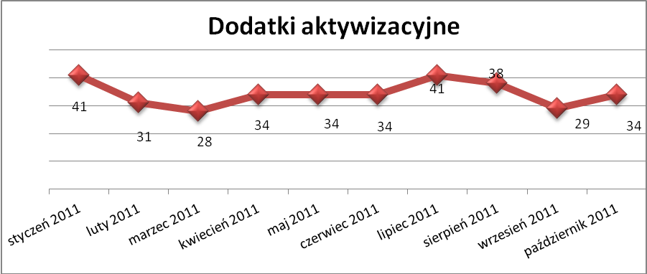

- Zwolnienia grupowe

W październiku 2011r. nie zgłoszono zamiaru dokonania zwolnień grupowych.

....................................................................................... ..................................................
DATA I PODPIS OSOBY SPORZĄDZAJĄCEJ OSOBA ZATWIERDZAJĄCA

......................................................................................
DATA I PODPIS OSOBY SPRAWDZAJĄCEJ

